第Ⅸ－7回いけばなクラブ講座報告（曲と直線の使い方）

日 時 平成２６年４月５日（土）10時30分～12時30分
場 所 文京区アカデミー湯島にて
花 材 ガクアジサイ、ルスカスグリーン、グラジオラス、糸スプレー菊

今回も男性3人、2回目の松本さん、昨年からの植さん（お誕生日だったようです）、ベテランの阿片さん（京王プラザホテルの花展では大席に挑戦されました）と、それぞれの野心を胸に継続は力なりです。女性陣も頑張る力をもらってテーマに沿って生け上げました。それぞれの花材の持ち味（同じ花材でも葉の付き方、開き具合、枝の曲り方等）を生かして生け上げることがいけばな･････と少し理解して下さったかしら･････これからが楽しみです。 （文と写真：宮崎 崇知）

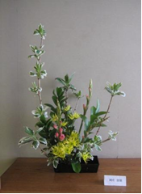
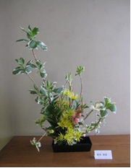
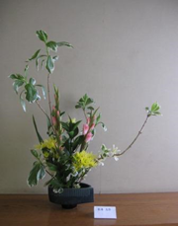
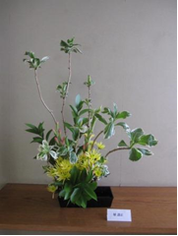
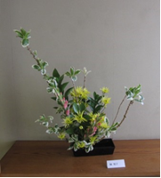
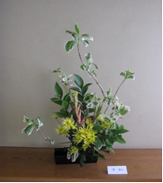
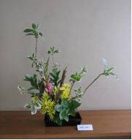
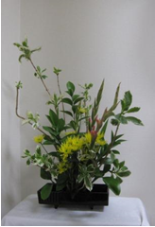
榎本さん
松崎さん
三井さん
鈴木さん
小池さん
宮崎崇知
英さん

鈴木さん
堀さん
阿片さん
松本さん
植さん
英さん
松崎さん
パワポ講師見本

